Creación de plantillas en Zabbix
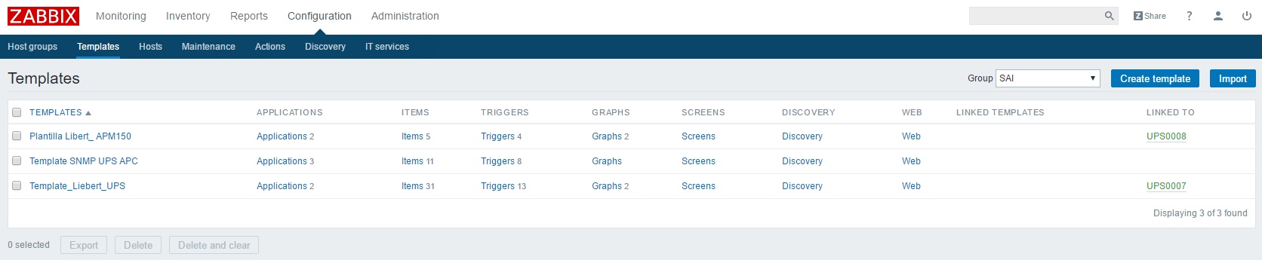
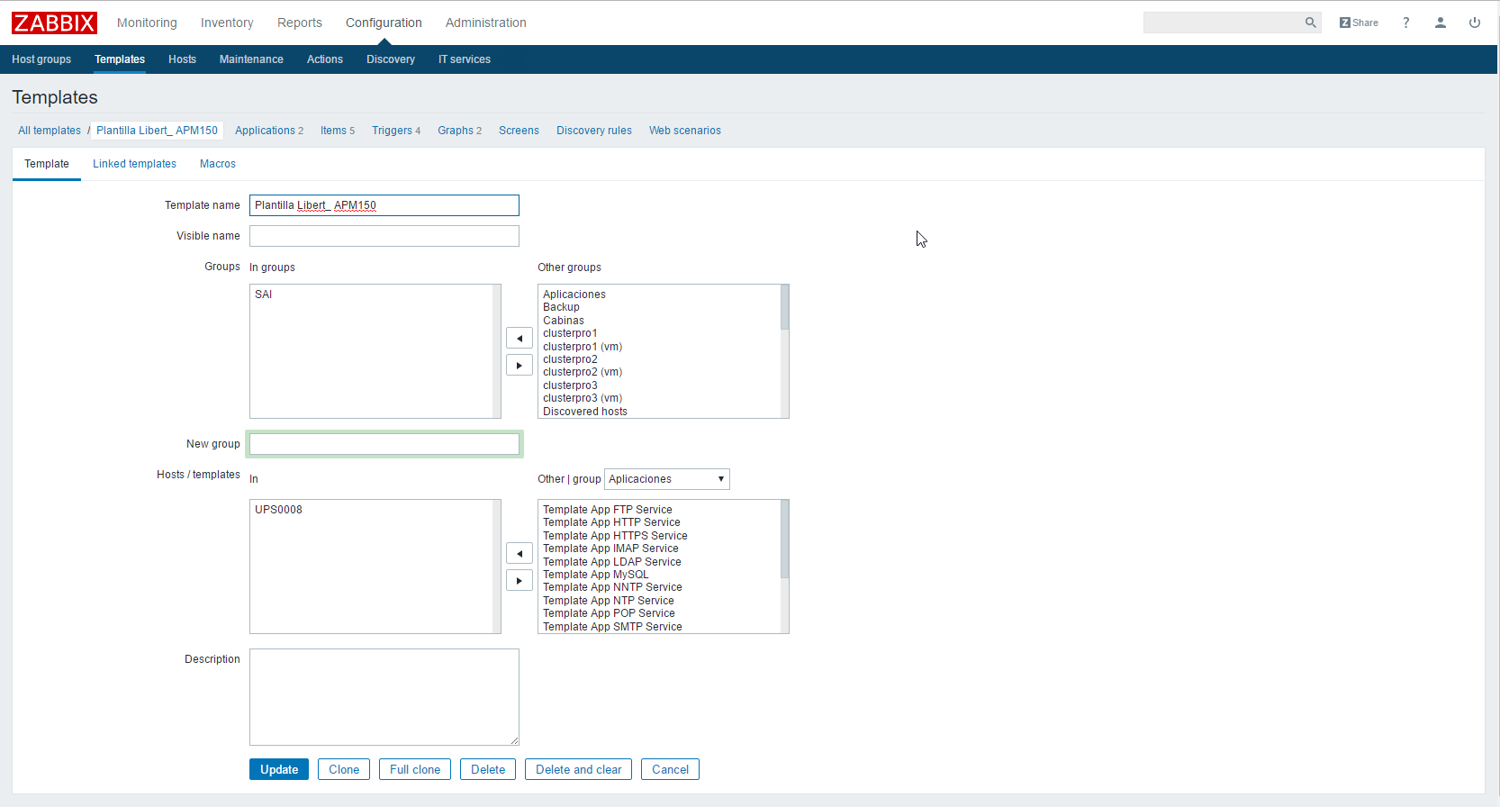
En este caso vamos a crear una plantilla con una serie de items y triggers para monitorizar una SAI Libert APM 150. Para ello noos vamos a la pestaña Configuration→Templates y pulsamos en el botón Create Template

